
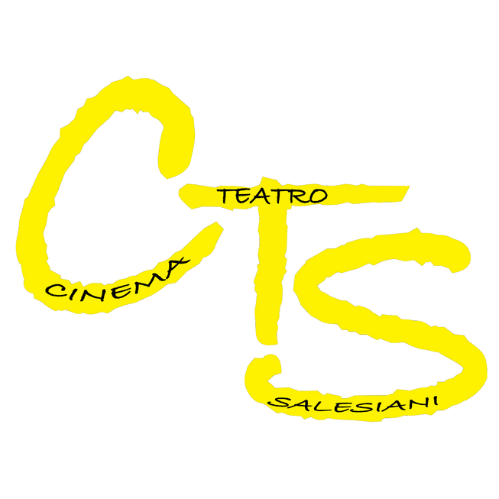
CINEMA TEATRO SALESIANI
(Istituto Salesiano Sacro Cuore)
Viale Risorgimento, 85 – 57124 Livorno
Tel. 3476231966

COGNOME NOME

/ /

DATA DI NASCITA

INDIRIZZO CITTÀ (PROVINCIA)

C.A.P.

E-MAIL CELLULARE

INFORMATIVA PRIVACY AI SENSI DEL REGOLAMENTO EU n.679/2016
Conformemente a quanto disciplinato dal citato Regolamento Europeo, relativo alla protezione delle persone fisiche con riguardo al trattamento dei dati personali riportati sulla presente scheda, essi saranno utilizzati solamente per le comunicazioni inerenti alle attività culturali del Cinema Teatro Salesiani (Chiesa del Sacro Cuore di Gesù) e non saranno forniti a persone estranee alla struttura.
Il Titolare del trattamento dei dati è il legale rappresentante Don Simone Calvano. Preso atto dell'informativa sopra estesa, dichiara di dare il proprio consenso.

Firma per Accettazione

Compilazione riservata all’organizzazione del Cinema Teatro Salesiani
PSC

Numero Tessera
Preferenza indicativa del giorno
NOTE
Mercoledì
Giovedì

